LAPORAN AKHIR PRAKTIKUM

Mata Praktikum : Pemograman Jaringan

Kelas : 4IA02

Praktikum ke- : 7

Tanggal : 02/06/2023

Materi : Membuat game sederhana

NPM : 56419075

Nama : Sinatra Kusuma

Ketua Asisten : Muhammad Fikri Maulana

Paraf Asisten :

Nama Asisten :

Jumlah Lembar : 5 Lembar

LABORATORIUM TEKNIK INFORMATIKA UNIVERSITAS GUNADARMA

2023

1. Ini adalah sebuah program sederhana "Whack-a-Mole" menggunakan HTML dan JavaScript. Variabel dan elemen yang digunakan, seperti `gameBoard`, `scoreDisplay`, `timerDisplay`, dan `restartButton` ditentukan. Fungsi `startGame()` menginisialisasi permainan dengan mengatur ulang nilai-nilai variabel, menampilkan skor dan timer, serta memanggil fungsi `createMole()` untuk membuat tikus acak. Fungsi lainnya termasuk `whackMole()` untuk menambah skor saat tikus diklik, `startTimer()` untuk mengatur waktu permainan, dan `endGame()` yang mengakhiri permainan dengan menampilkan skor dan tombol restart. Permainan dimulai dengan memanggil `startGame()`.

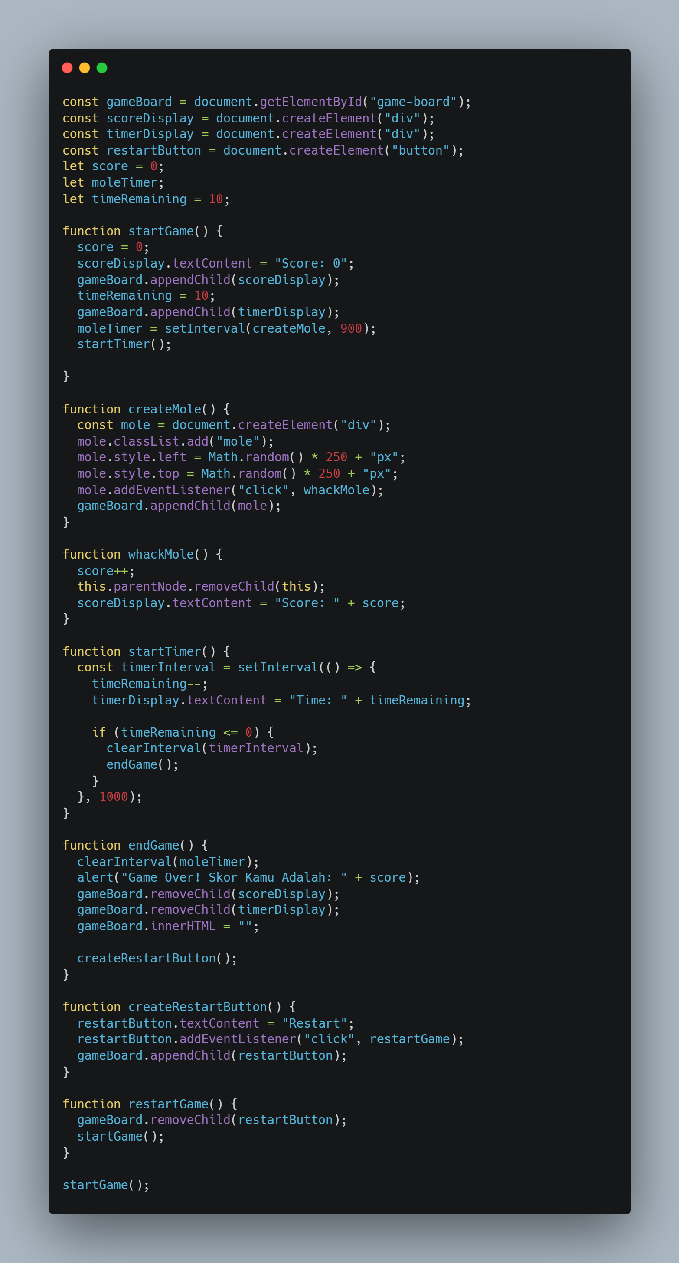

1. CSS ini adalah gaya penampilan untuk permainan "Whack-a-Mole". Elemen dengan ID "game-board" memiliki ukuran 300x300px, batas tepi hitam, dan ditempatkan di tengah. Elemen dengan kelas "mole" memiliki ukuran 50x50px, latar belakang coklat, bentuk bulat, dan menjadi kursor penunjuk.

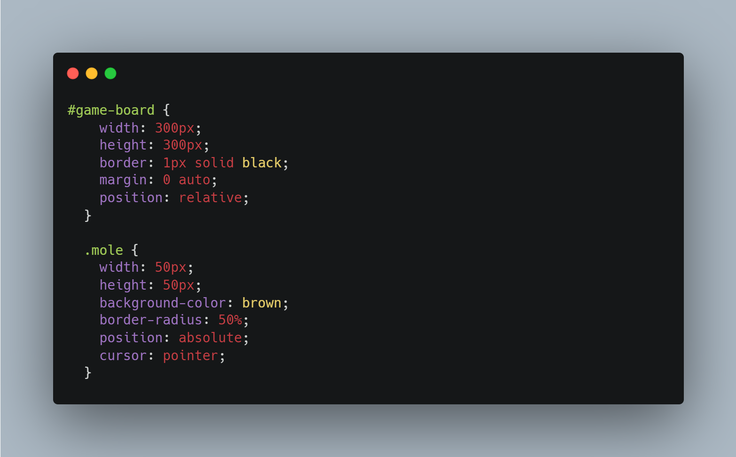

1. Kode ini merupakan sebuah template HTML yang digunakan untuk membuat halaman web permainan Whack-a-Mole. Template ini memiliki judul "Whack-a-Mole Game" dan terdiri dari beberapa elemen. Pertama, terdapat dua tautan CSS yang menghubungkan file style.css dan logo-ug.ico. Kemudian, di dalam bagian body, terdapat judul "Whack-a-Mole" dan sebuah div dengan id "game-board" yang merupakan area permainan. Selanjutnya, terdapat dua tautan skrip JavaScript yang menghubungkan file jquery.min.js dan script.js. Kode ini digunakan untuk mengatur logika permainan dan interaksi antara pemain dan elemen yang muncul. Dengan menggunakan kode ini, sebuah halaman web permainan Whack-a-Mole dapat dibuat dengan tampilan yang sesuai.

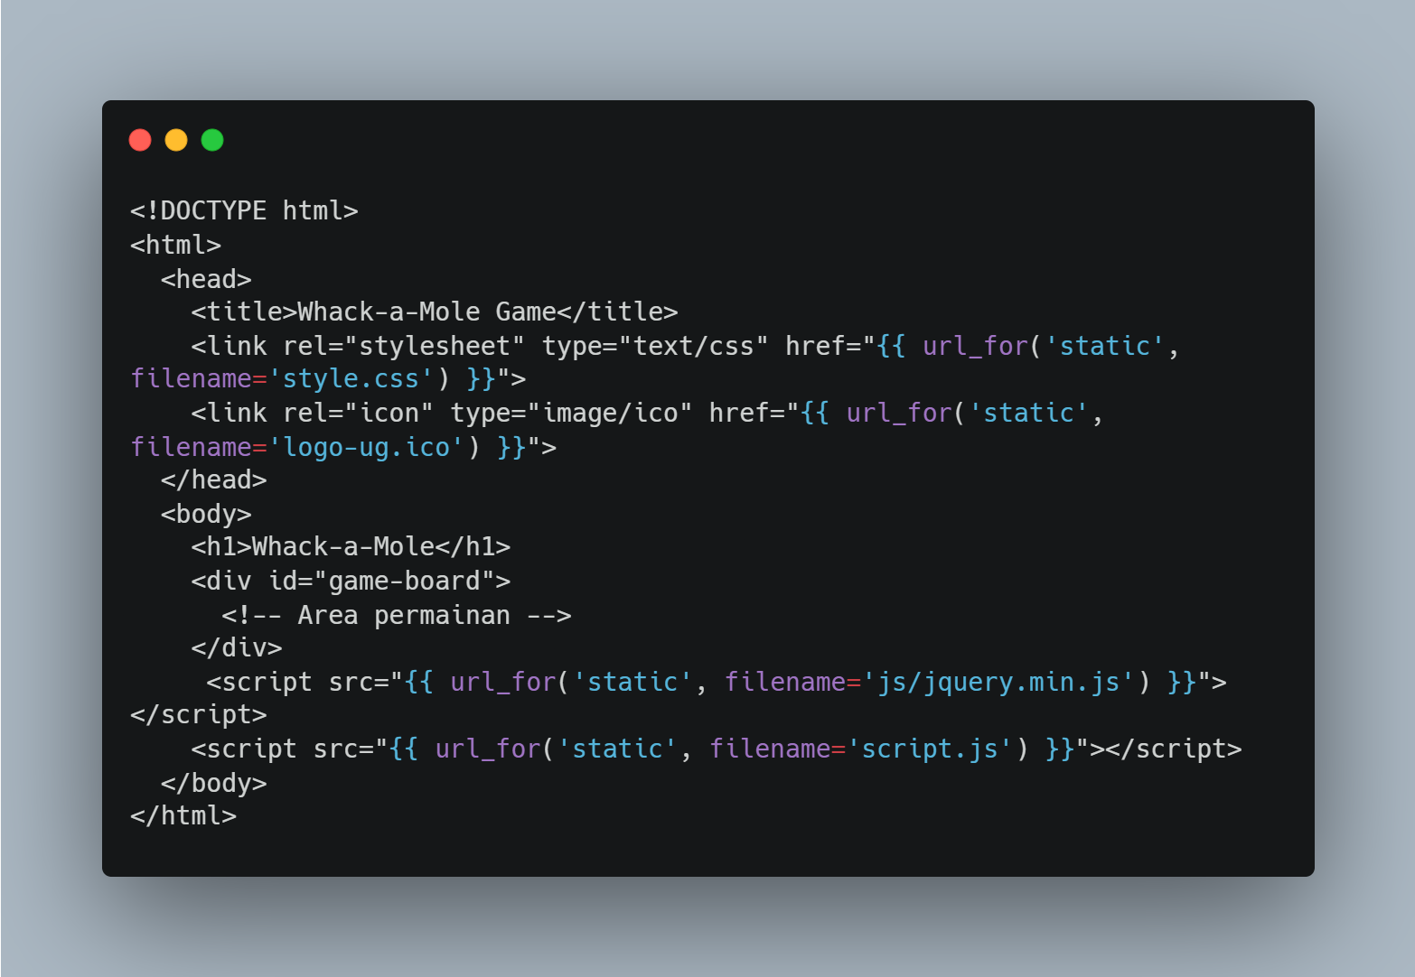

1. Kode di atas menggunakan framework Flask untuk membuat sebuah aplikasi web sederhana dengan satu route ("/") yang akan menampilkan tampilan HTML dari template "index.html". Aplikasi ini dijalankan dengan menggunakan Flask dan dapat menerima permintaan dari pengguna melalui browser.

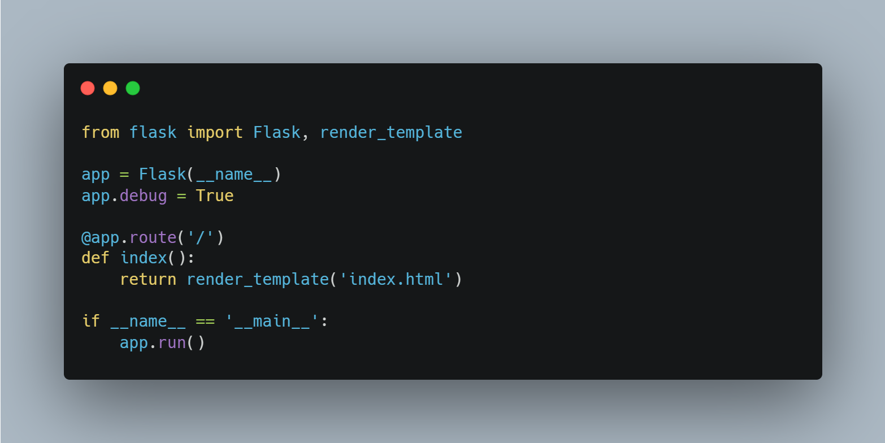

1. Apabila tidak ada keselahana maka akan tampil halaman sebagai berikut yang menunjuka program berjalan dengan baik

